БАШКОРТОСТАН РЕСПУБЛИКАҺЫ |  | РЕСПУБЛИКА БАШКОРТОСТАН
БАЙМАҠ РАЙОНЫ  МУНИЦИПАЛЬ РАЙОНЫНЫҢ  БИЛАЛ АУЫЛ  СОВЕТЫ АУЫЛ БИЛӘМӘҺЕ ХАКИМИӘТЕ  453666, Билал ауылы,  З.Биишева урамы,19  Тел. 8(34751)4-85-30 |  | АДМИНИСТРАЦИЯ СЕЛЬСКОГО  ПОСЕЛЕНИЯ БИЛЯЛОВСКИЙ СЕЛЬСОВЕТ  МУНИЦИПАЛЬНОГО РАЙОНА  БАЙМАКСКИЙ РАЙОН  453666, с.Билялово,  ул.З.Биишевой,19  Тел. 8(34751)4-85-30
ҠАРАР № 37 ПОСТАНОВЛЕНИЕ 3 сентябрь 2025 й 3 сентября 2025 г.

О разрешении
на использование земель или земельных участков, находящихся в муниципальной собственности, без предоставления земельных участков и установления сервитута, публичного сервитута

Руководствуясь ст. 39. 36 Земельного кодекса РФ,рассмотрев заявление представителя ПАО «Газпром газораспределение Уфа» №7337 от 25.08.2025 г. Халиковой Е.Г., действующей на основании доверенности от 28.02.2024 г., Администрация сельского поселения Биляловский сельсовет муниципального района Баймакский район Республики Башкортостан
постановляет:

- Разрешить ПАО «Газпром газораспределение Уфа» (ОГРН 1020203227758, ИНН 0278030985) использование части земельного участка с кадастровым (условным) номером 02:06:000000:1030/чзу1, площадью 10 кв.м, расположенным: РБ, р-н Баймакский, c/c Биляловский, д Семеново, ул. Тукмак, Каран, Дружбы, Молодежная, в целях проектирования, строительства и размещения объекта: «Газопровод ввод до границы земельного участка по адресу: РБ, р-н Баймакский, д. Семеново, ул. Дружбы, д. 22» давлением до 1.2 МПа, разрешение на строительство, которого не требуется, без предоставления земельного участка и установления сервитута, публичного сервитута ПАО «Гзапром газораспределение Уфа» на срок 49 лет.
- Утвердить схему предполагаемых к использованию части земельного участка в соответствии с приложением к настоящему постановлению.
- Разъяснить, что заявитель обязан выполнить предусмотренные статьей 39.35 Земельного кодекса Российской Федерации требования в случае, если использование земель или земельных участков привело к порче или уничтожению плодородного слоя почвы в границах таких земель или земельных участков.
Разрешением согласовывается осуществление рубок деревьев, кустарников, расположенных в границах земельного участка, части земельного участка или земель из состава земель промышленности, энергетики, транспорта, связи, радиовещания, телевидения, информатики, земель для обеспечения космической деятельности, земель обороны, безопасности и земель иного специального назначения, в отношении которых выдается разрешение, за исключением случаев, если запрет на рубку и (или) ограничение рубки установлены в соответствии с федеральными законами и законами субъектов Российской Федерации (при условии представления заявителем информации, указанной в подпункте «з» пункта 3 Правил выдачи разрешения на использование земель или земельного участка, находящихся в муниципальной или муниципальной собственности).
Действие разрешения прекращается в связи с истечением срока, на который оно выдано, либо по иным основаниям, установленным Правилами выдачи разрешения на использование земель или земельного участка, находящихся в муниципальной или муниципальной собственности, иными нормативными правовыми актами Российской Федерации и Республики Башкортостан.
Действие разрешения прекращается досрочно со дня предоставления земельного участка физическому или юридическому лицу. Уведомление о предоставлении земельного участка направляется заявителю не позднее 10 рабочих дней.

Глава сельского поселения: Д.Р. Исаньюлов

Приложение к постановлению Администрации СП Биляловский сельсовет муниципального района Баймакский район Республики Башкортостан
№ 37 от 3 сентября 2025

Схема
Схема расположения земельного участка или земельных
участков на кадастровом плане территории

Условный номер части земельного участка 02:06:000000:1030/чзу1
Площадь земельного участка |  | 10 |  | м²
(указывается проектная площадь образуемого земельного участка, вычисленная с использованием федеральной государственной географической информационной системы, обеспечивающей функционирование национальной системы пространственных данных, которой является федеральная государственная географическая информационная система "Единая цифровая платформа "Национальная система пространственных данных" (далее - информационная система), или иных технологических и программных средств с округлением до 1 квадратного метра. Указанное значение площади земельного участка может быть уточнено при проведении кадастровых работ не более чем на десять процентов)
Обозначение характерных точек границ | Координаты, м
Обозначение характерных точек границ | (указываются в случае подготовки схемы расположения земельного участка с использованием информационной системы или иных технологических и программных средств. Значения координат, полученные с использованием указанных технологических и программных средств, указываются с округлением до 0,01 метра)
Обозначение характерных точек границ | X |  | Y
1 | 2 |  | 3
н1 | 472 873,21 |  | 2 313 170,67
н2 | 472 870,67 |  | 2 313 170,84
н3 | 472 870,36 |  | 2 313 166,85
н4 | 472 872,95 |  | 2 313 166,68
н1 | 472 873,21 |  | 2 313 170,67

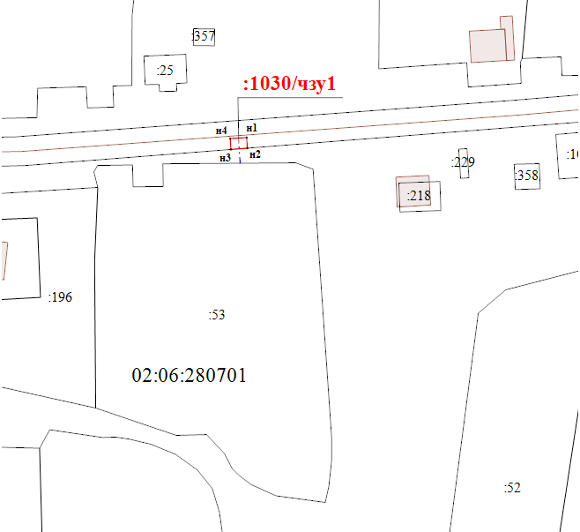
Масштаб 1:800
Условные обозначения:
- Существующая часть границы, имеющиеся в ЕГРН сведения о которой достаточны для определения ее местоположения
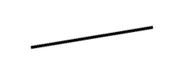
- Вновь образованная часть границы, сведения о которой достаточны для определения ее местоположения

- Ось проектируемого газопровода

- Объект капитального строительства, имеющийся в ЕГРН, сведения о границе которого достаточны для определения его положения на местности

- Условное обозначение номера части земельного участка, образованной (уточненной) на основе результатов кадастровых работ
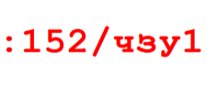
- Номер кадастрового квартала
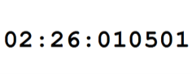
- Часть кадастрового номера земельного участка, соответствующая номеру земельного участка в кадастровом квартале
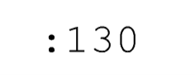
- Образуемая точка, сведения о которой позволяют однозначно определить ее местоположение

- Объект капитального строительства, имеющийся в ЕГРН, сведения о границе которого достаточны для определения еге положения на местности


